Приложение 1


Гуси-лебеди. Русская народная

Жили-были старик со старухой. Росли у них дочка и сыночек, совсем ещё маленький.
Уходят утром старики на работу и строго-настрого наказывают дочке:
— Дочка милая, дочка любимая, со двора не ходи и за братом гляди! А мы с работы придем, платочек тебе красивый принесем и сладкую булочку.
И ушли они на работу. А девочка посадила братца на травку играться, а сама позабыла всё, о чем отец с матушкой говорили и побежала на улицу с подружками играть, забегалась, запрыгалась, да так заигралась, что про братца своего и забыла.
Летели гуси-лебеди, увидали братца, подхватили его под ручки и унесли далеко-далеко за реку, за лес, к высоким горам.
Вернулась девочка домой, смотрит – нет братца. Звала его, слезами горькими заливалась – нет братца. Увидала только далеко в небе гуси-лебеди махнули крыльями и пропали за далеким лесом. А про тех гусей давно дурная слава ходила, что крадут они детей маленьких и уносят за реку, за лес, к высоким горам. Поняла девочка тогда, что натворила, а тут плачь не плачь, а братца младшего спасать надо. Побежала девочка вдогонку. Бежала-бежала и добежала до самого конца поля родного. Смотрит – печь стоит.
— Печка, родимая, скажи, куда гуси-лебеди братца моего унесли?
— Съешь моего ржаного пирожка — скажу.
— Вот ещё чего! У нас и пшеничные-то дома не едятся!
Не сказала ей тогда ничего печка, а девочка побежала дальше и добежала до речки.
— Речка, матушка, скажи, куда гуси-лебеди братца моего унесли?
— Съешь моего простого киселька да молочка попей — скажу.
— Вот ещё чего! У нас и сливочки-то дома не едятся!
И речка тогда девочке не ответила. Побежала дальше, а там яблонька.
— Яблонька, красавица, скажи, куда гуси-лебеди братца моего унесли?
— Съешь моего дикого яблочка — скажу.
— Вот ещё чего! У нас и садовые-то дома не едятся!
Так бы долго девочка бегала, но попался ей навстречу зайчик, пожалел он девочку и показал ей, в какую сторону гуси-лебеди полетели. Так и добежала девочка до лесной полянки. А на полянке избушка стоит на курьих ножках, да не просто стоит, а то повернется, то покряхтит от старости, да от скуки.
Смотрит девочка, а на травке братец её сидит, с золотыми яблочками играется. Недолго думая, подхватила она братца и бегом побежала обратно к дому своему. Увидали её гуси-лебеди, гогочут, крыльями широкими машут, того и гляди догонят.
А тут стоит яблонька.
— Яблонька, красавица, спрячь нас!
— Съешь моего дикого яблочка — спрячу.
Девочка наспех сорвала яблочко, поскорее съела. Спрятала тогда их яблонька, укрыла своими ветками да листочками. Полетали гуси-лебеди — не увидели детей. Побежала девочка дальше. А гуси-лебеди увидели её — и в погоню.
Тут речка уже.
— Речка, матушка, спрячь нас!
— Съешь моего простого киселька да молочка попей — спрячу.
Девочка всё сделала, и речка укрыла её за своим бережком. Опять пролетели мимо гуси-лебеди. Бегут девочка с братцем дальше, а гуси-лебеди опять увидели их, вот-вот догонят.
А тут и печка.
— Печка, родимая, спрячь нас!
— Съешь моего ржаного пирожка — спрячу.
Девочка быстро схватила пирожки: один — себе, другой — братцу и поскорее залезла прямо внутрь печки.
Гуси-лебеди полетали, полетали, над печкой покружились, а делать нечего — в печку им не залезть. Так ни с чем и улетели. А девочка схватила братца и скорее домой вернулась. Тут и мама с папой пришли, платочек принесли и сладкую булочку.

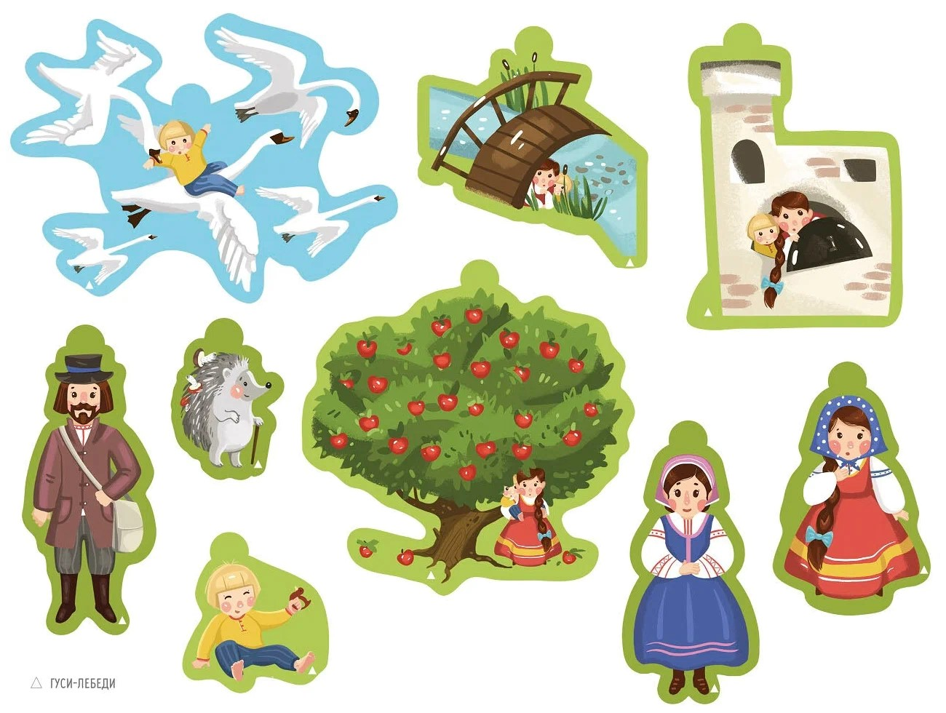
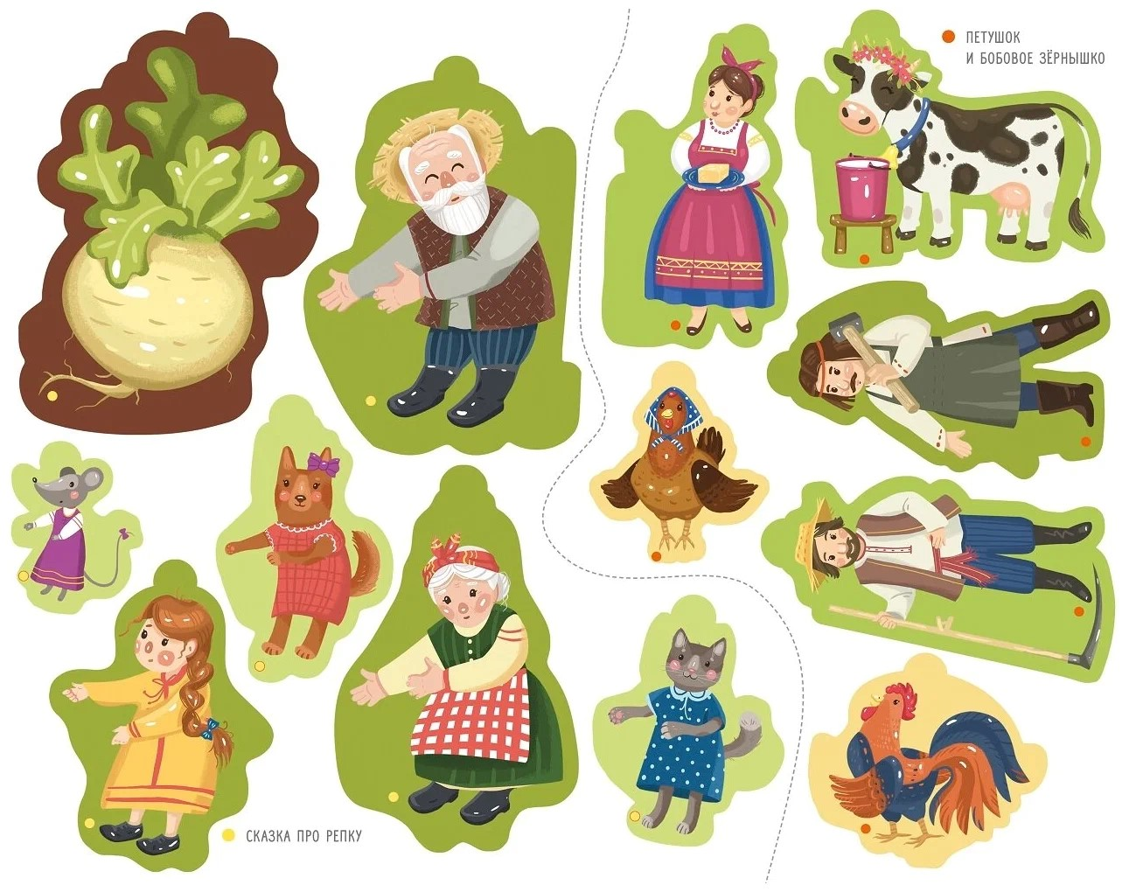
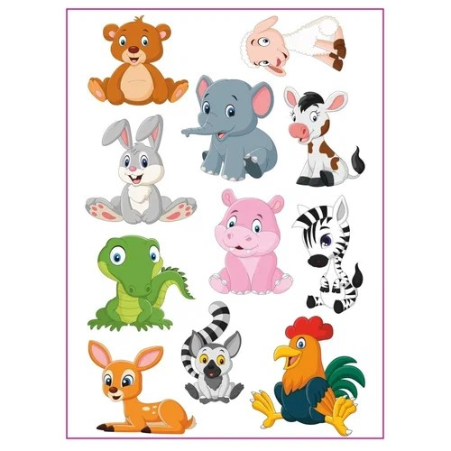

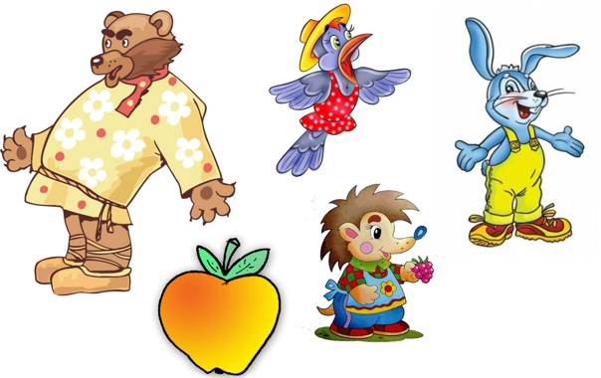

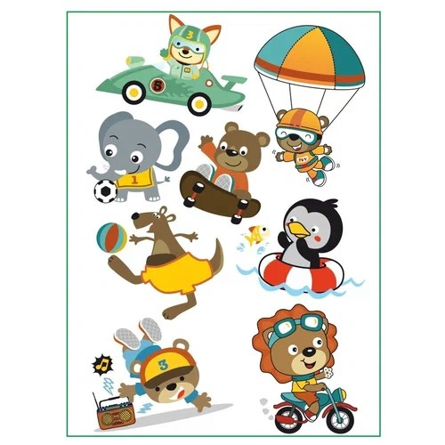



Маша и медведь - русская народная сказка
Жила-была в одной деревушке маленькая девочка. Звали её Машенька. И такой она была доброй, милой и послушной, что бабушка с дедушкой души в ней не чаяли.
Как-то раз играла Маша со своими подружками в прятки и так хорошо и далеко спряталась за деревцем, что никто не смог её найти. Вышла девочка и давай подружек искать, бегала, бегала, звала, звала, да так сама и не заметила, как забрела в самую чащу леса.
Вдруг видит Машенька — избушка стоит, с виду аккуратная, дворик рядом чисто прибран, на окошках — ставенки, возле лавочки — цветы разные, голубые и красные. Зашла девочка в избушку, а там нет никого.
«Кто же здесь живёт? — думает Маша. — Помогут ли мне вернуться назад к дедушке и бабушке?»
А тут и хозяин вернулся. Им оказался бурый медведь. Весь день ходил он по лесу, искал чем бы поживиться. Увидел медведь девочку и обрадовался:
— Ага, сама помощница ко мне пришла, — говорит. — Никуда тебя не отпущу: будешь мне обед варить, обедом меня кормить, в избушке чисто прибирать, да цветы не забывать поливать, а я тебя маленькую, не обижу.
Заплакала Машенька. А куда денешься? В лесу тёмном того и гляди пропадешь. Стала она у медведя жить.
Каждое утро медведь уходит в лес и строго-настрого Машеньке наказывает никуда без него не ходить, а выполнять всю работу по дому.
— А коли ослушаешься, — говорит, — так того и гляди пропадешь, пеняй тогда на себя.
Так прошло несколько дней и стала Машенька думать, как же ей вернуться к бабушке и дедушке, как найти дорогу домой. Думала, думала и придумала.
Стала она целыми днями корзину плести, как её дедушка учил. Пальчики маленькие, не слушаются, но Машенька не сдаётся. Так за пару дней и вышла у неё большая плетёная корзинка, да с крышкой.
Вернулся домой как-то вечером медведь, а Маша ему:
— Спасибо тебе за доброту мишка, — говорит, — но так я скучаю по моим родным: позволь мне, пожалуйста, навестить их в деревне. Я только пирог им отнесу и сразу назад, к тебе.
— Ну уж нет, — отвечает медведь, — одну тебя я никуда не отпущу, заблудишься в лесу и не вернёшься. Но раз ты была такой послушной девочкой, давай мне свой пирог, я сам его в деревню отнесу.
А Машенька и рада. Показала медведю на корзинку и говорит:
— Я пирог в корзинку сложу, а ты его прямиком к бабушке и дедушке неси, не останавливайся. А уж я на деревце высокое залезу и буду за тобой следить!
— Ладно, — вздохнул медведь, — будь по-твоему Машенька.
И пока мишка собирался, лапти в дорогу обувал, Маша быстренько в корзину залезла, полотенцем укрылась, на голову себе пирог поставила и крышкой прикрыла.
— Готово! — крикнула и ждёт.
А медведь, недолго думая, корзинку себе на плечи взвалил и пошел в сторону деревни, как раз той, где Машенькины бабушка и дедушка жили.
Идёт медведь по лесу, а из корзинки так и пахнет свежим пирогом да с лесной малиной, притомился косолапый, проголодался и говорит:
Сяду на пенёчек
Откушу кусочек!
А Маша в корзинке боится, чтобы медведь её не увидел и торопливо говорит:
Не садись,
Не кушай,
Машеньку послушай!
Я на деревце сижу
На тебя медведь гляжу!
Медведь диву даётся:
— И правда Машенька на деревце сидит и за мной следит…
Пошёл дальше. Шел, шел, выбился из сел, только присел отдохнуть, только успел подумать о вкусном пироге, а Машенька уже из корзинки ему:
Не садись,
Не кушай,
Машеньку послушай!
Я на деревце сижу
На тебя медведь гляжу!
Удивился медведь, да деревня уже близко. Пошёл дальше и пришел прямиком к родному домику Маши. Поставил корзинку у ворот, постучал в дверь. А тут его собаки учуяли, со всей деревни бегут, лают. Медведь испугался, что того и гляди закусают и бросился бежать прямиком в лес.
Дедушка и бабушка выбежали из дома. Смотрят — рядом с воротами корзинка стоит. Крышку подняли, пирог увидали, а там и Машенька сидит.
Обрадовались, давай внучку обнимать, к себе прижимать. Вся деревня радовалась Машиному возвращению.
А перед лесом заборчик построили, чтобы малыши больше далеко не уходили и не терялись.
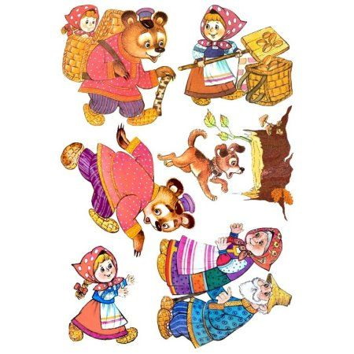
Теремок. Русская народная
В густой траве да полевых цветах стоит домик. С какой стороны ни глянь — настоящий теремок, ставенки резные, а окошки блестят как разноцветные леденцы.
Пробегал мимо мышонок. Удивился такой красоте, постучал в двери и спрашивает:
— Кто в теремке живёт?
Ему никто не ответил. Зашел тогда мышонок в терем и остался там жить. Живёт припеваючи.
Скакал мимо лягушонок. Увидел теремок. Остановился и спрашивает:
— Кто в теремке живёт?
А мышонок ему в ответ:
— Только я, мышонок. Заходи ко мне! Вместе веселее жить!
И стали мышонок и лягушонок жить вместе. Живут припеваючи. Теремок украшают, чисто прибирают.
Зашелестела рядом листва и рядом с теремком оказался ёжик. Присмотрелся, принюхался, сильно ему теремок понравился. Подошёл ёжик поближе и спрашивает:
— Кто в теремке живёт?
Мышонок и лягушонок ему в ответ:
— Мы, мышонок и лягушонок. Заходи к нам! Вместе веселее жить!
И стали они жить вместе.
Пробегал мимо зайчонок. Приглянулся ему теремок. Постучался в двери и спрашивает:
— Кто в теремке живёт?
Мышонок, лягушонок и ёжик ему в ответ:
— Мы, мышонок, лягушонок и ёжик. Заходи к нам! Вместе веселее жить!
Зайчонок с радостью стал жить в компании веселых и добрых друзей.
Проходил мимо медведь косолапый. Остановился и спрашивает:
— Кто в теремке живёт?
— Мы, мышонок, лягушонок, ёжик и зайчонок. Заходи к нам! Вместе веселее жить!
И полез медведь в теремок. Сам большой, а теремок маленький, лез-лез, и так и сяк — не выходит. Вот косолапый и говорит:
— В теремок залезть не могу, посижу тогда у вас на крыше.
Испугались зверята. Как бы медведь теремок не раздавил. А медведь всё обещает, что не раздавит, что осторожным будет. Они ему и разрешили залезть на крышу.

Только медведь на крышу полез, как теремок развалился на маленькие кусочки. Хорошо, что мышонок, лягушонок, ёжик и зайчонок успели из него выскочить.
Посмотрели тогда друзья друг на дружку и разом принялись за строительство. Новый теремок получился такой большой и красивый, что любо дорого глядеть.
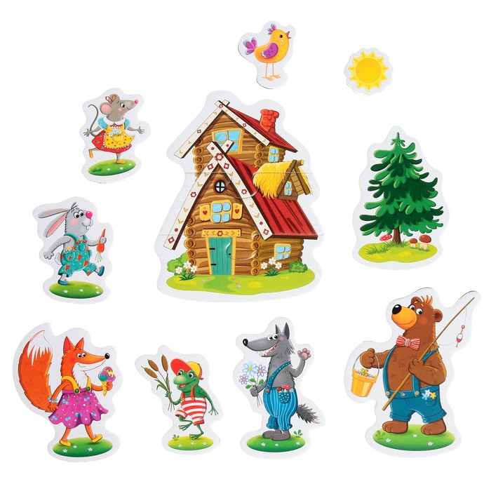
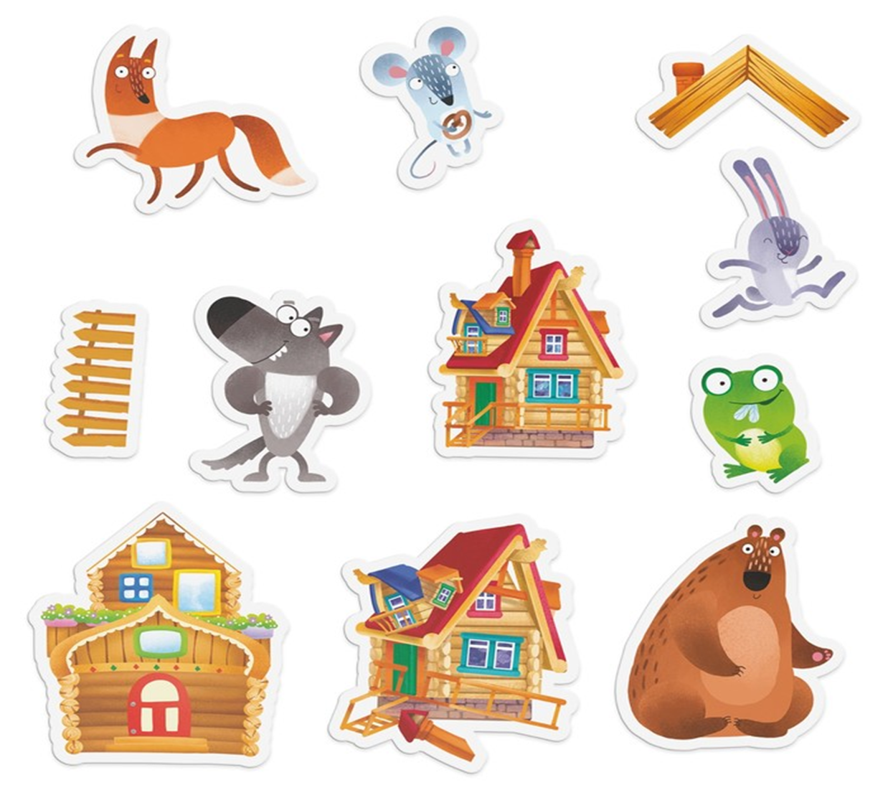
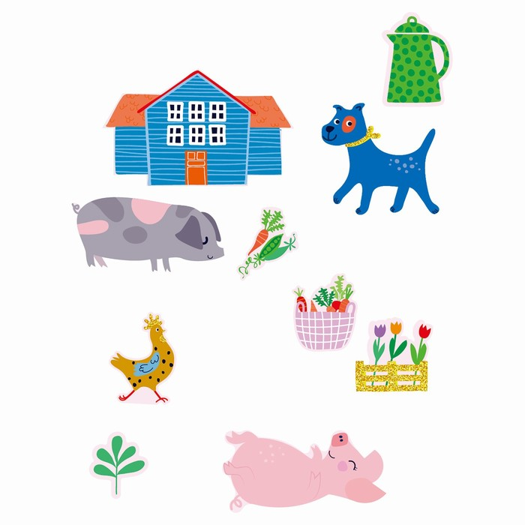
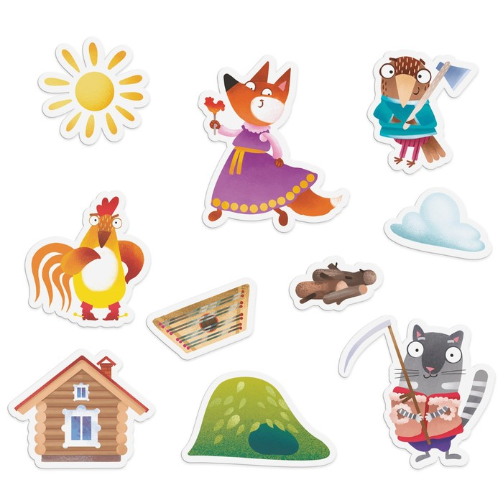
Сказка о рыбаке и рыбке Пушкин А.С.
Жил старик со своею старухой  У самого синего моря;  Они жили в ветхой землянке  Ровно тридцать лет и три года.  Старик ловил неводом рыбу,  Старуха пряла свою пряжу.  Раз он в море закинул невод, —  Пришел невод с одною тиной.  Он в другой раз закинул невод, —  Пришел невод с травой морскою.  В третий раз закинул он невод, —  Пришел невод с одною рыбкой,  С непростою рыбкой, — золотою.  Как взмолится золотая рыбка!  Голосом молвит человечьим:  «Отпусти ты, старче, меня в море,  Дорогой за себя дам откуп:  Откуплюсь чем только пожелаешь».  Удивился старик, испугался:  Он рыбачил тридцать лет и три года  И не слыхивал, чтоб рыба говорила.  Отпустил он рыбку золотую  И сказал ей ласковое слово:  «Бог с тобою, золотая рыбка!  Твоего мне откупа не надо;  Ступай себе в синее море,  Гуляй там себе на просторе».  Воротился старик ко старухе,  Рассказал ей великое чудо.  «Я сегодня поймал было рыбку,  Золотую рыбку, не простую; | По-нашему говорила рыбка,  Домой в море синее просилась,  Дорогою ценою откупалась:  Откупалась чем только пожелаю.  Не посмел я взять с нее выкуп;  Так пустил ее в синее море».  Старика старуха забранила:  «Дурачина ты, простофиля!  Не умел ты взять выкупа с рыбки!  Хоть бы взял ты с нее корыто,  Наше-то совсем раскололось».  Вот пошел он к синему морю;  Видит, — море слегка разыгралось.  Стал он кликать золотую рыбку,  Приплыла к нему рыбка и спросила:  «Чего тебе надобно, старче?»  Ей с поклоном старик отвечает:  «Смилуйся, государыня рыбка,  Разбранила меня моя старуха,  Не дает старику мне покою:  Надобно ей новое корыто;  Наше-то совсем раскололось».  Отвечает золотая рыбка:  «Не печалься, ступай себе с богом,  Будет вам новое корыто».  Воротился старик ко старухе,  У старухи новое корыто.  Еще пуще старуха бранится:  «Дурачина ты, простофиля!  Выпросил, дурачина, корыто!  В корыте много ль корысти?  Воротись, дурачина, ты к рыбке;  Поклонись ей, выпроси уж избу». | Вот пошел он к синему морю,  (Помутилося синее море.)  Стал он кликать золотую рыбку,  Приплыла к нему рыбка, спросила:  «Чего тебе надобно, старче?»  Ей старик с поклоном отвечает:  «Смилуйся, государыня рыбка!  Еще пуще старуха бранится,  Не дает старику мне покою:  Избу просит сварливая баба».  Отвечает золотая рыбка:  «Не печалься, ступай себе с богом,  Так и быть: изба вам уж будет».  Пошел он ко своей землянке,  А землянки нет уж и следа;  Перед ним изба со светелкой,  С кирпичною, беленою трубою,  С дубовыми, тесовыми вороты.  Старуха сидит под окошком,  На чем свет стоит мужа ругает.  «Дурачина ты, прямой простофиля!  Выпросил, простофиля, избу!  Воротись, поклонися рыбке:  Не хочу быть черной крестьянкой,  Хочу быть столбовою дворянкой».  Пошел старик к синему морю;  (Не спокойно синее море.)  Стал он кликать золотую рыбку.  Приплыла к нему рыбка, спросила:  «Чего тебе надобно, старче?»  Ей с поклоном старик отвечает:  «Смилуйся, государыня рыбка!

Пуще прежнего старуха вздурилась,  Не дает старику мне покою:  Уж не хочет быть она крестьянкой,  Хочет быть столбовою дворянкой».  Отвечает золотая рыбка:  «Не печалься, ступай себе с богом».  оротился старик ко старухе.  Что ж он видит? Высокий терем.  На крыльце стоит его старуха  В дорогой собольей душегрейке,  Парчовая на маковке кичка,  Жемчугиогрузили шею,  На руках золотые перстни,  На ногах красные сапожки.  Перед нею усердные слуги;  Она бьет их, за чупрун таскает.  Говорит старик своей старухе:  «Здравствуй, барыня сударыня дворянка!  Чай, теперь твоя душенька довольна».  На него прикрикнула старуха,  На конюшне служить его послала.  Вот неделя, другая проходит,  Еще пуще старуха вздурилась:  Опять к рыбке старика посылает.  «Воротись, поклонися рыбке:  Не хочу быть столбовою дворянкой,  А хочу быть вольною царицей».  Испугался старик, взмолился:  «Что ты, баба, белены объелась?  Ни ступить, ни молвить не умеешь,  Насмешишь ты целое царство».  Осердилася пуще старуха,  По щеке ударила мужа. | «Как ты смеешь, мужик, спорить со мною,  Со мною, дворянкой столбовою? —  Ступай к морю, говорят тебе честью,  Не пойдешь, поведут поневоле».  Старичок отправился к морю,  (Почернело синее море.)  Стал он кликать золотую рыбку.  Приплыла к нему рыбка, спросила:  «Чего тебе надобно, старче?»  Ей с поклоном старик отвечает:  «Смилуйся, государыня рыбка!  Опять моя старуха бунтует:  Уж не хочет быть она дворянкой,  Хочет быть вольною царицей».  Отвечает золотая рыбка:  «Не печалься, ступай себе с богом!  Добро! будет старуха царицей!»  Старичок к старухе воротился.  Что ж? пред ним царские палаты.  В палатах видит свою старуху,  За столом сидит она царицей,  Служат ей бояре да дворяне,  Наливают ей заморские вины;  Заедает она пряником печатным;  Вкруг ее стоит грозная стража,  На плечах топорики держат.  Как увидел старик, — испугался!  В ноги он старухе поклонился,  Молвил: «Здравствуй, грозная царица!  Ну, теперь твоя душенька довольна».  На него старуха не взглянула,  Лишь с очей прогнать его велела. | Подбежали бояре и дворяне,  Старика взашеи затолкали.  А в дверях-то стража подбежала,  Топорами чуть не изрубила.  А народ-то над ним насмеялся:  «Поделом тебе, старый невежа!  Впредь тебе, невежа, наука:  Не садися не в свои сани!»  Вот неделя, другая проходит,  Еще пуще старуха вздурилась:  Царедворцев за мужем посылает,  Отыскали старика, привели к ней.  Говорит старику старуха:  «Воротись, поклонися рыбке.  Не хочу быть вольною царицей,  Хочу быть владычицей морскою,  Чтобы жить мне в Окияне-море,  Чтоб служила мне рыбка золотая  И была б у меня на посылках».  Старик не осмелился перечить,  Не дерзнул поперек слова молвить.  Вот идет он к синему морю,  Видит, на море черная буря:  Так и вздулись сердитые волны,  Так и ходят, так воем и воют.  Стал он кликать золотую рыбку.  Приплыла к нему рыбка, спросила:  «Чего тебе надобно, старче?»  Ей старик с поклоном отвечает:  «Смилуйся, государыня рыбка!  Что мне делать с проклятою бабой?

Уж не хочет быть она царицей,
Хочет быть владычицей морскою;
Чтобы жить ей в Окияне-море,
Чтобы ты сама ей служила
И была бы у ней на посылках».
Ничего не сказала рыбка,
Лишь хвостом по воде плеснула
И ушла в глубокое море.
Долго у моря ждал он ответа,
Не дождался, к старухе воротился —
Глядь: опять перед ним землянка;
На пороге сидит его старуха,
А пред нею разбитое корыто.

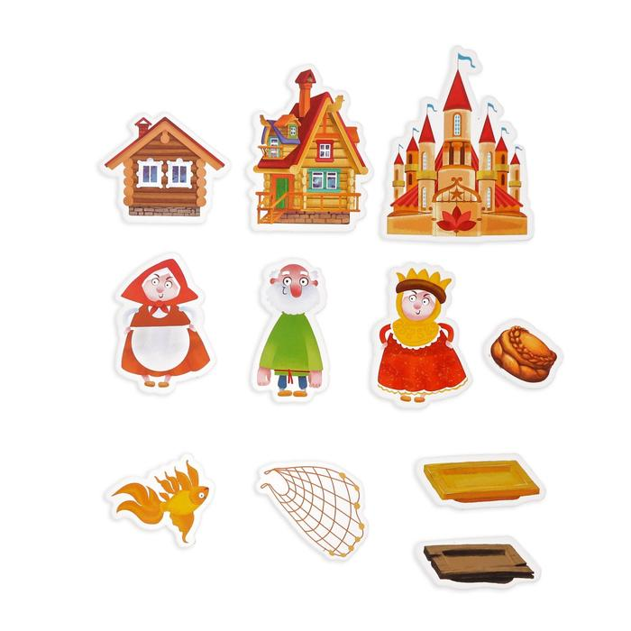

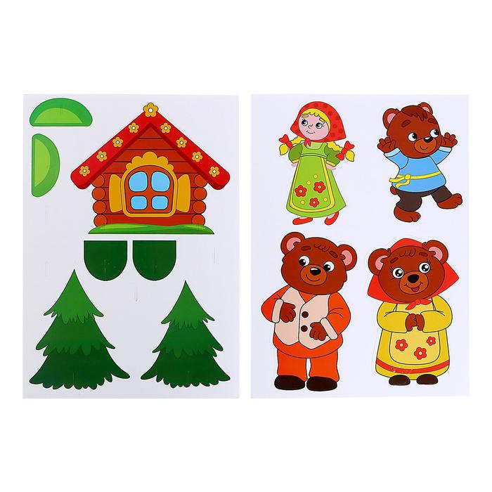


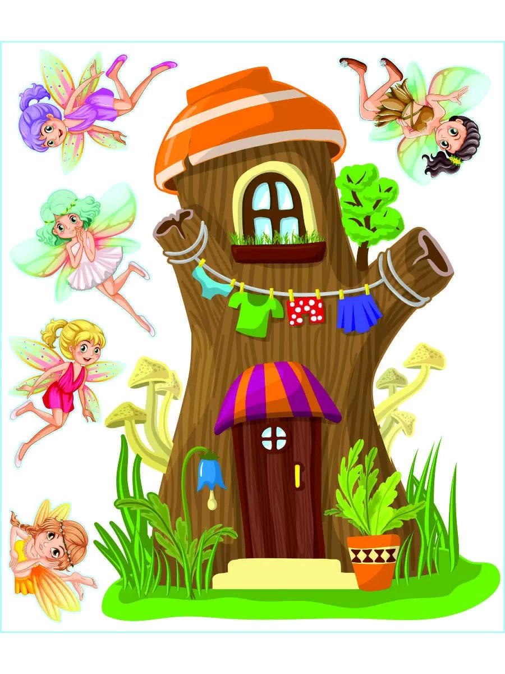
Три поросенка. Английская народная
Летним утром на опушке леса резвились три поросенка. Они прыгали по лужам и пели так беззаботно, будто лето никогда не закончится. Только вот по вечерам стало холодать, братья мерзли и самый младший предложил построить крепкий, теплый дом.
Мысль о том, что пора прекращать игры, так расстроила двух других поросят, что строительство было решено отложить на попозже. И только когда холод стал совсем нестерпим, началась наша история.
Старший поросенок так торопился побыстрее вернуться к играм, что построил не дом, а маленькую хижину из соломы.
Я хочу построить дом
Веселиться чтобы в нем.
Танцевать, скакать, играться,
Ни о чем не волноваться.
Средний поросенок сперва тоже хотел построить дом из соломы, но побоялся что замерзнет зимой и соорудил хижину из крепких веток. Увидев, что дом старшего поросенка готов и тот уже прыгает на солнышке, он поторопился и просто-напросто накидал сверху листья, мох и запел:
Лето подошло к концу,
Но грустить мне не к лицу.
Я зимой смогу тут спать,
А сейчас хочу играть.
Младшенький поросенок был самым ответственным. С приближением холодов ему стало не до игр. Да и домик хотелось построить крепкий, красивый и обязательно с теплой печкой.
Работа кипела. Каменный дом построить нелегко. Тем более без помощи. Шли дни, домик рос и вот уже даже крыша была готова, постелька из соломы и ярко-желтых листьев. Счастливый поросенок не мог нарадоваться на свой домик и даже сочинил песенку:
Я не быстро строил дом,
Безопасно будет в нем.
Нету никаких забот,
У того, кто здесь живет.
Не успела первая снежинка коснуться земли, как на окраине посеревшего от холода и сырости леса показался угрюмый волк. Вот уже несколько дней он ничего не ел и потому был страшно зол. Увидев на опушке леса три домика, он усмехнулся и подумал:
— Ох, уж эти маленькие, глупые поросята. Вам не помогут ваши жалкие хижины, и я наконец-то поем от души.
С этими словами волк побежал к первой, небольшой соломенной хижине и недолго думая зарычал таким громким и страшным голосом, что несколько соломинок вмиг слетели с домика:
— Маленький поросенок, открывай сейчас же дверь!
Расхрабрившийся поросенок даже и не думал открывать. Тогда волк рассвирепел и изо всех сил начал дуть на хижину, а та взяла и сразу разлетелась по сторонам. Поросенок охнуть не успел от неожиданности и испуга. Быстро-быстро побежал он в домик к своему среднему брату, а волк погнался за ним.
— Открывайте дверь, поросята, вам от меня не скрыться!
Старший и средний поросенок дрожали от страха и совершенно не знали, что им делать. Только волк начал дуть на домик из веток, как два братца выскочили и побежали так быстро к домику младшенького, что только копытца сверкали.
Младший поросенок, конечно, впустил своих братьев и задвинул засов на тяжелой двери. Хоть они и не помогали строить ему дом, всё же были его братьями, и он их очень любил.
Волк не заставил себя долго ждать. Увидев через окошко троих поросят, он жутко обрадовался:
— Сегодня я не останусь голодным, — ухмылялся он. Но сколько бедняга не дул и не стучал в домик, тот стоял крепко.
Волк рассвирепел, полез на крышу и раз – залез прямо в трубу. Так ему хотелось побыстрее попасть внутрь и съесть всех поросят, но пролетев по трубе, угодил прямо в котел с кипящей водой. Младшенький поросенок как раз собирался приготовить ужин.
Волк ошпарился и вылетел через трубу обратно на улицу. Побродив немного по опустевшей опушке, все ещё голодному волку ничего больше не оставалось, как убежать в лес, поджав хвост.
А три поросенка прожили всю зиму в теплом, уютном домике.
Поросята, поросята
Очень дружные ребята!
Им и горе – не беда,
Будут вместе навсегда!
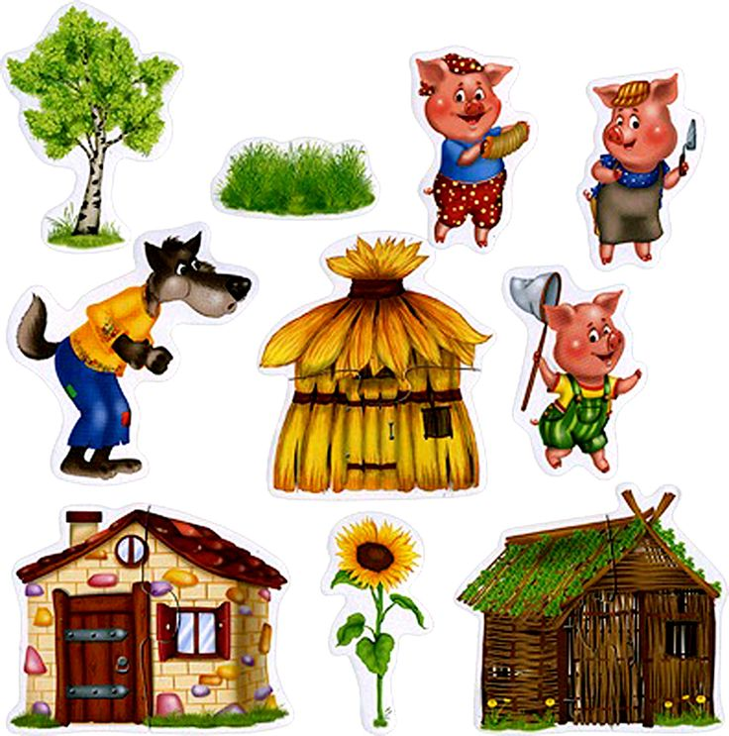
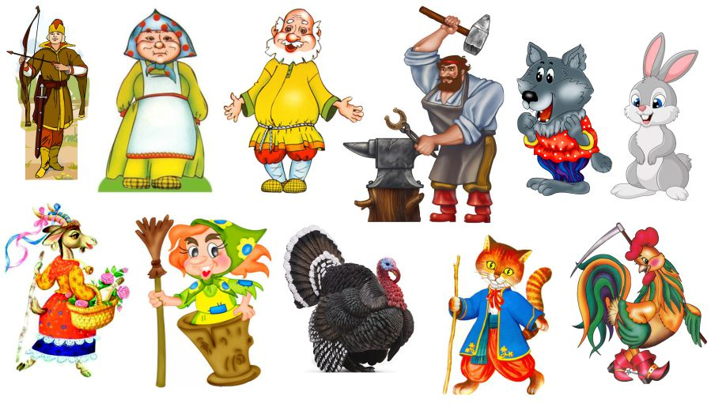

Лисичка со скалочкой. народная
Бежит лисичка по лесной тропинке, в лапах скалочка деревянная, найти — нашла, а зачем взяла не знает. Смотрит — на опушке избушка резная, а из избушки так и пышет теплом да булками сдобными.
Лиса наша голодная была, не стерпела, бегом к избушке подбежала, стучит, а сама приговаривает:
— Тук-постук, я лисичка-сестричка, добрая душа, да холодная и голодная! Пустите меня на обед да переночевать!
А из избушки ей отвечают:
— Нам и без гостей тесно! Ступай своей дорогой!
— Ах да много ли мне места надо: сама лягу на лавочку, хвостик под лавочку, туда и скалочку уложу.
Пустили плутовку.
Рано утром лисичка раз и забросила свою скалочку прямиком в печь. Только хозяин избушки проснулся, а она ему и говорит:
— Где же моя скалочка подевалась? А подавайте мне замест неё курочку.
Делать нечего — дали ей курочку. Бежит довольная лисичка дальше по тропинке, да песенку напевает:
Шла красавица лиса —
В шубке вся её краса.
Скалочку в лесу нашла,
Да смекалиста была:
Сожгла скалочку дотла
Взамен курочку взяла.
Подходит лисичка к другой избушке, стучит, а сама приговаривает:
— Тук-постук, я лисичка-сестричка, добрая душа, да холодная и голодная! Пустите меня на обед да переночевать!
А из избушки ей отвечают:
— Нам и без гостей тесно! Ступай своей дорогой!
— Ах да много ли мне места надо: сама лягу на лавочку, хвостик под лавочку, рядом курочку усажу.
Пустили плутовку.
Рано утром лисичка впопыхах скушала курочку и как только хозяин избушки проснулся, она ему и говорит:
— Где же моя курочка? А подавайте мне замест неё гусочку.
Делать нечего — дали ей гусочку. Бежит довольная лисичка дальше по тропинке, да песенку напевает:
Шла красавица лиса —
В шубке вся её краса.
Скалочку в лесу нашла,
Да смекалиста была:
Сожгла скалочку дотла
Взамен курочку взяла.
А за курочку —
Гусочку — снегурочку.
Подходит лисичка к третьей избушке, стучит, а сама приговаривает:
— Тук-постук, я лисичка-сестричка, добрая душа, да холодная и голодная! Пустите меня на обед да переночевать!
А из избушки ей отвечают:
— Нам и без гостей тесно! Ступай своей дорогой!
— Ах да много ли мне места надо: сама лягу на лавочку, хвостик под лавочку, рядом гусочку усажу.
Пустили плутовку.
Рано утром лисичка скушала гусочку и как только хозяин избушки проснулся, она ему и говорит:
— Где же моя гусочка? А подавайте мне замест неё вашу девочку.
Жалко хозяину избушки девочку отдавать. Взял он, да и посадил в мешок замест девочки — собаку свою. Отдал мешок лисе, а та побежала дальше по тропинке и говорит:
— Ну ка девочка, спой мне песню весёлую!
А из мешка собака как залает да как зарычит. Лиса со страху мешок бросила и бегом бежать в самый густой лес, а собака из мешка выбралась и в погоню отправилась.
Бежала лиса, бежала, добралась наконец до своей норы, села, дух переводит, а сама приговаривает:
— Глазки мои зоркие, вы что делали?
— Мы внимательно смотрели.
— Ушки мои красивые, вы что делали?
— Мы внимательно слушали.
— Ножки мои быстрые, вы что делали?
— Мы бежали со всех сил.
— Хвостик мой пушистый, ты что делал?
— А я по земле волочился, да бежать тебе мешал.
— Ах ты негодник! А ну-ка я тебя из норы высуну и будешь знать!
Высунула лиса хвост свой из норы, а там собака — хвать и вытащила плутовку из норы, да давай её трепать со всей мочи!

